防範新冠病毒肺炎，大家一起來
新冠病毒來勢洶洶，目前仍未有明確有效之治療方式，大家都戒慎恐懼。福豐國中也是如此，面對當前的新興病毒，嚴正防範，準備了許多防疫用品，也採取了多項作為，也希望大家一起對抗病毒的威脅。
學校已完成:
1.強化衛生教育宣導：以多元管道發送防疫通知(防疫措施可逕至衛生福利部疾病管
制署「首頁」（網址：https://www.cdc.gov.tw/）/「傳染病與防疫專題」/「傳染
病介紹」/「第五類法定傳染病」/「嚴重特殊傳染性肺炎」項下查詢。)，提醒學
生、家長相關注意事項，並落實校園衛生教育宣導，包括保持教室通風、勤洗手、
呼吸道衛生與咳嗽禮節、取餐前勤洗手，取餐時務必配戴口罩等。建議學生每人隨
身自備口罩，以備不時之需，保護自己也保護他人。保持個人良好衛生習慣。
2.加強衛生清潔措施：達成班班都有(1)消毒用漂白水(2)橡膠手套(3)肥皂(4)75%濃
度酒精(5)額溫槍，並由導師指導同學定期以稀釋漂白水或酒精擦拭經常接觸物品
表面（如桌面、門把、桌面、窗框、扶手、按鍵等），並宣導使用與儲放方式。
3.落實自主管理及醫療轉介措施：調查近期有中港澳入境(含中轉)教職員生，加強關
懷，宣導自主管理，落實發燒生病不上班(課)。如在校出現發燒、咳嗽或呼吸道症
狀等，先至暫留區並盡速通知家長，在校時讓其戴上自備口罩。
4.測量入班前額溫:入校時先初步過濾發燒同學，教職員自主管理，落實發燒不上班
(課)。每日上午與下午各一次由各班導師指導量測額溫，並記錄於聯絡簿上。如額
溫超過37.5度，前往健康中心複查耳溫，如超過38度，留於暫留區讓其戴上自備
口罩，並盡速聯繫家長帶回休息或就醫。
5.未雨綢繆，規畫停課不停學:已擬定停補課計畫，如疫情擴大可進行相關補課，一
切以學生學習權益為先，一起協力，務求停課不停學。
請家長配合：
1.落實自主管理:居家自行測量體溫，如有發燒或呼吸道症狀，請居家休息或就醫。
2.注意衛生習慣:讓孩子隨身攜帶口罩，並提醒咳嗽禮節，
3.強化資訊聯繫:如家中成員有相關症狀或有居家隔離、居家檢疫或自主健康管理，
請告知導師，以利校方掌握相關訊息。如果孩子在校發燒也請知悉後，盡速到校接
回休息或就醫。
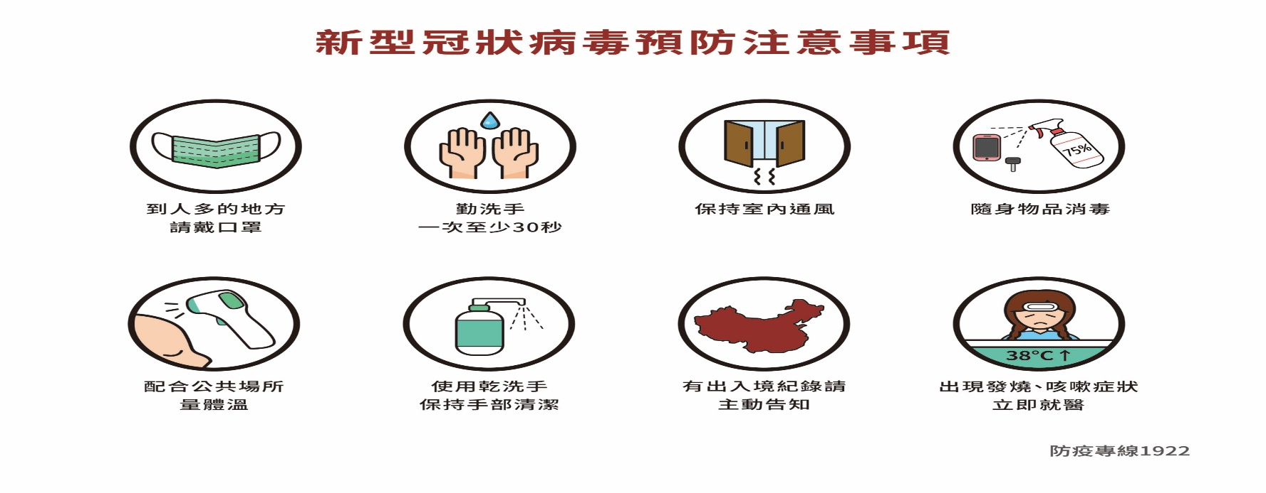

孩子的健康，你我的責任，讓我們一起防疫大作戰!一起守護學生健康!
福豐國中 與您一起加油!

